**Лабораторная работа №1**

**Тема:** Анимация в Macromedia Flash (движение, трансформация, вращение)

**Цель:** закрепить теоретические знания и получить практические навыки по созданию движения, трансформации и вращения объектов.

**Задание:**

1. Создать объект шар в движении.
2. Создать объект лист, и сделать его вращение.
3. Движение объекта по заданной траектории.

**Порядок выполнения:**

**Задание 1.** Создать объект шар в движении.

1. Создайте объект (шар) с заливкой на 1 ключевом кадре.

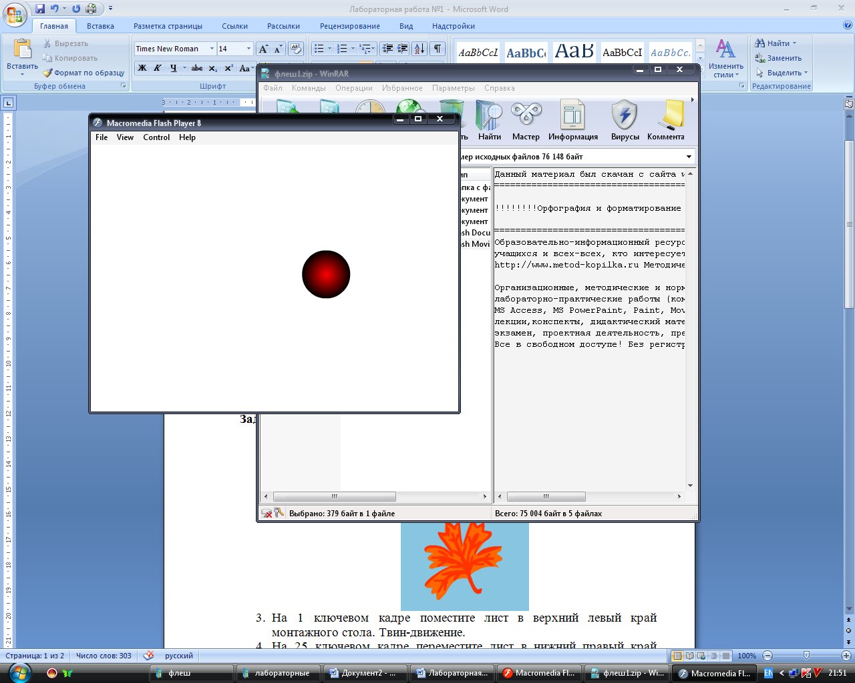

1. Выделите объект и преобразуйте его в символ, правой кнопкой мыши - преобразовать символ - назвать *Шар 1*.
2. На 1 ключевом кадре выберите свойство *Твин (движение)*.
3. Сделайте 20 кадр ключевым, правой кнопкой мыши – вставить клавиатуру.
4. На 20 ключевом кадре инструментом *Выделение* переместите объект *Шар 1* в верхнюю часть монтажного стола. На шкале времени от 1 до 20 кадра появится стрелка. Проверьте ролик нажатием клавиш *Ctrl+Enter*.
5. Для продолжения анимации добавьте новые ключевые кадры на шкале времени и не забывайте передвигать объект на монтажном столе.
6. Если стрелка не появилась на участке шкалы, проверьте свойство *Твин* на ключевых кадрах.

**Задание 2.** Создать объект лист, и сделать его вращение.

1. Инструментом выделения активируйте монтажный стол, на панели свойств выберите цвет фона для неба.
2. С помощью кисти нарисуйте осенний лист. Трансформируйте его в символ под именем «Лист».

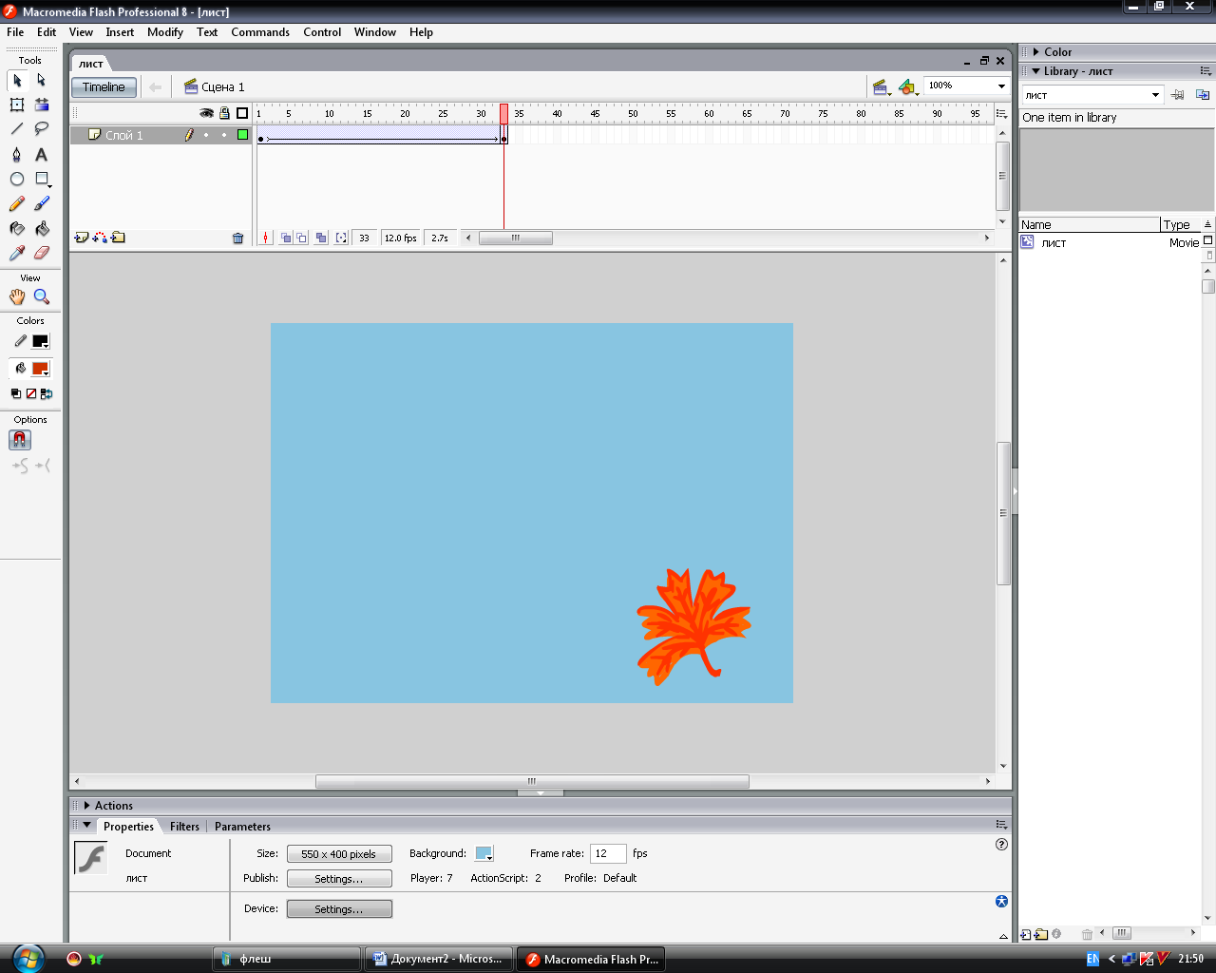

1. На 1 ключевом кадре поместите лист в верхний левый край монтажного стола. Твин-движение.
2. На 25 ключевом кадре переместите лист в нижний правый край монтажного стола. Проверьте ролик.
3. Чтобы придать листу вращение на 1 кадре в свойствах «Вращение» изменить опцию «Авто» на поворот почасовой (CW) или против часовой (CCW). Опция «время» вращения показывает количество оборотов. Выберите 2 оборота.
4. Для того чтобы падение выглядело в перспективе, уменьшите размер объекта «Лист» на 1 кадре: выделите лист и на панели инструментов выберите инструмент *Трансформация*.

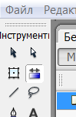

1. После этого при движении вниз лист вращается и увеличивается в размере одновременно.
2. Чтобы изменить ось вращения, на 1 ключевом кадре выделите «Лист» с помощью инструмента *Трансформация*. В центре будет кружок – центр выделения, переместите этот кружок в угол выделения. После этого при движении объект будет вращаться вокруг новой оси.

**Задание 3.** Движение объекта по заданной траектории.

1. Нарисуйте траекторию. Для этого на первом слое нарисуйте линию (не обязательно замкнутую), используя, например, «**pencil tool**». Поставьте сглаживание на **Smooth** в опциях карандаша, чтобы движения были плавными и без рывков.

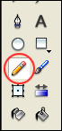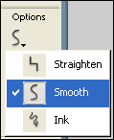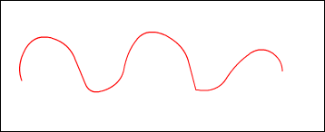

1. Создайте «путевой» слой. Слой который создали надо преобразовать в «траекторный» слой. Правой кнопкой мыши кликните на слое, на котором расположена траектория и выберете «Guide». Иконка перед названием слое должна измениться с листа на молоток.
2. Когда «путевой» слой готов, необходимо подчинить ему слой с объектом. Для этого создайте новый слой, поместим на него рисунок, который должен двигаться по траектории, затем зажмите левую кнопку мыши на новом слое и перетащите под слой траектории так, чтобы слой стал зависим (иконка и название слоя немного сместятся вправо, иконка слоя с траекторией тоже изменится).

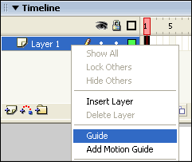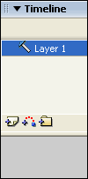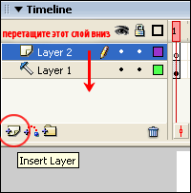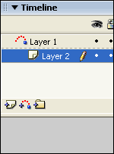

1. Создание движения объекта. Необходимо заставить объект двигаться по траектории. Для этого на слое с объектом передвиньте его к началу траектории:



1. Перейдите на 15 кадр и создайте там **KeyFrame** нажатием **F6**. В этом кадре передвиньте объект к концу траектории:



1. Чтобы тело двигалось, нужно создать **Motion Tween**. Для этого кликните правой кнопкой мыши на пространстве между первым и последним кадром и выберете **Create Motion Tween**, в свойствах необходимо поставить галочку **Orient to path**. Теперь за 15 кадров объект переместится из начала траектории в ее конец.

*Замечание.* При создании замкнутой траектории не стоит забывать, что Flash выбирает кратчайший путь, и если просто передвинуть объект на последнем кадре ниже по траектории относительно первого кадра движения по окружности не получится. Для этого можно разбить траекторию на три участка, т.е. начальной точкой для второго участка будет конец первого, для третьего - конец второго и т.д.

**Контрольные вопросы:**

1. Что такое кадр?
2. Понятие ключевого кадра.
3. Понятие сцены.
4. Назначение временной шкалы.
5. Как задать движение объекта?
6. Как задать движение объекта по траектории?
7. Как сделать вращение объекта?